**Programación Avanzada II**

Catedrático

**Louis Carlos Zelaya Vallejo**

Estudiante

**Bryan Enrique Cardona Suazo  
202110010458**

Asignación

**Sistema de Reservas de Hotel**

Fecha

**03/04/25**

**Descripción general del sistema**

Este es un sistema para gestionar las reservas de un hotel de manera sencilla permite agregar, editar y eliminar huéspedes, así como gestionar las habitaciones disponibles. A través de la interfaz, los usuarios pueden realizar reservas asignando a los huéspedes a habitaciones en fechas específicas.

El sistema está diseñado para que tanto los administradores como los recepcionistas puedan usarlo sin complicaciones. Los administradores tienen control total, mientras que los recepcionistas solo pueden manejar las reservas y la información básica de los huéspedes.

Todo está organizado de forma que el personal del hotel pueda acceder rápidamente a la información y gestionar las reservas sin necesidad de conocimientos técnicos. Es un sistema fácil de usar que facilita el trabajo y organiza la información de manera clara.

**Login**

El sistema cuenta con una sección de login para que los usuarios puedan ingresar de manera segura. Para acceder debe introducir su nombre de usuario y contraseña.

La contraseña se encripta, lo que significa que no se guarda de manera visible en la base de datos. Esto es crucial, ya que, incluso si alguien accede a la base de datos, no podrá ver las contraseñas de los usuarios.

El proceso de login es sencillo simplemente escriba el nombre de usuario y la contraseña, y si los datos son correctos, podrá ingresar al sistema. Si ocurre algún error, como una contraseña incorrecta el sistema le notificará para que pueda intentarlo nuevamente.

Este método asegura que solo las personas autorizadas puedan acceder a las funciones del sistema, garantizando la seguridad de la información.

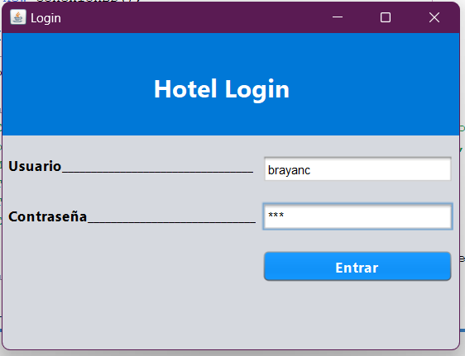

**Inicio**

La ventana principal es la que aparece al iniciar sesión en el sistema. En la parte superior de la ventana, se muestra el nombre del usuario que ha iniciado sesión junto con su rol, lo que ayuda a identificar qué acciones puede realizar en el sistema. Dependiendo del rol del usuario, algunas opciones o botones estarán deshabilitados, como es el caso de los botones para crear usuarios o ingresar habitaciones si el rol es recepcionista.

En esta ventana también se puede ver una tabla que muestra las habitaciones disponibles en el hotel, junto con información relevante como el tipo de habitación, el precio y el estado disponible, ocupada o en mantenimiento. Además, se pueden ver los huéspedes asignados a las habitaciones si hay alguna reserva activa.

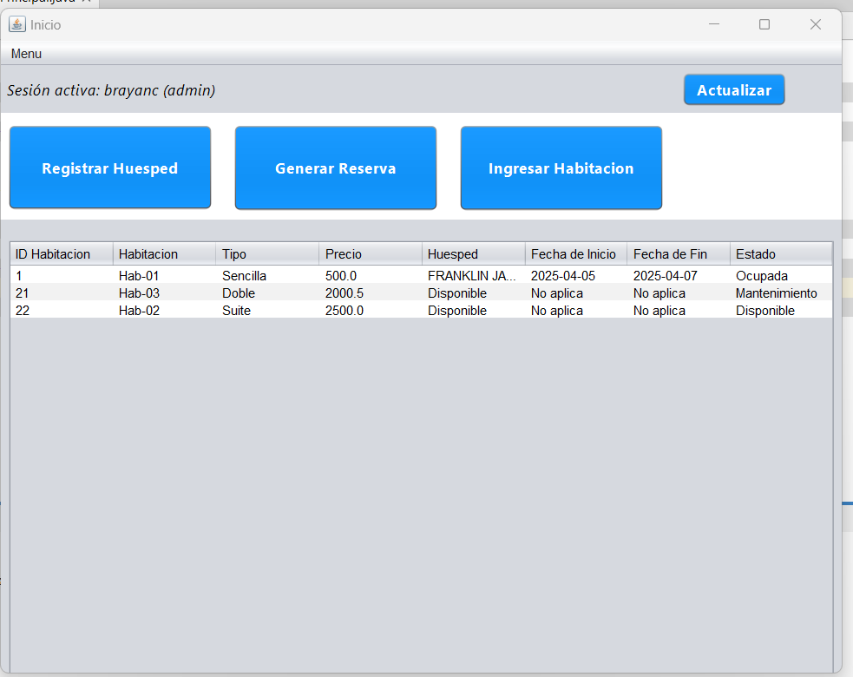

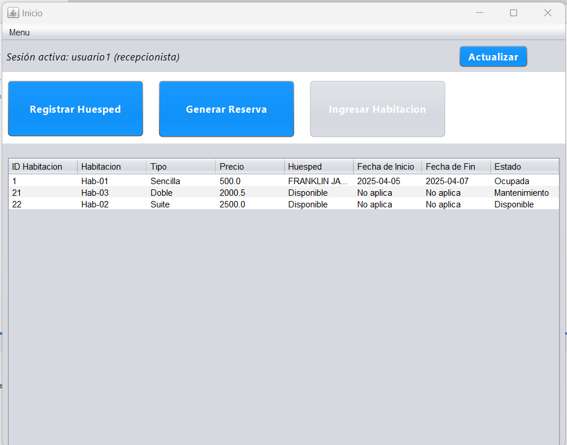

**Crear Usuario**

Al crear un usuario, solo se debe ingresar el nombre de usuario, la contraseña que será encriptada antes de almacenarse en la base de datos, y se mostrará como asteriscos en la interfaz y el rol que se le asignará al usuario, como administrador o recepcionista. El id del usuario es generado automáticamente por la base de datos este proceso garantiza que los datos del usuario estén protegidos y solo las personas con el rol adecuado tengan acceso a ciertas funciones dentro del sistema.

Cuando se crea un nuevo usuario, la contraseña ingresada se convierte en una cadena encriptada mediante bcrypt. Esta cadena no puede ser leída directamente ni revertida fácilmente. Luego, al momento de iniciar sesión, el sistema compara la contraseña ingresada con la versión encriptada que ya está almacenada, asegurando que coincidan sin necesidad de revelar la contraseña original.

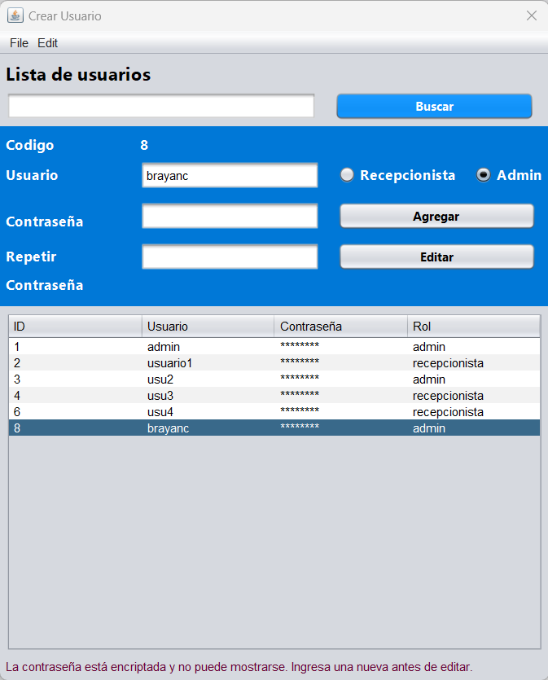

**Huésped**

Para crear un huésped en el sistema, se ingresan los datos básicos del usuario, como su nombre, correo y teléfono. Esta información se almacena en la base de datos para poder gestionar reservas, asignar habitaciones y mantener un registro de los huéspedes.

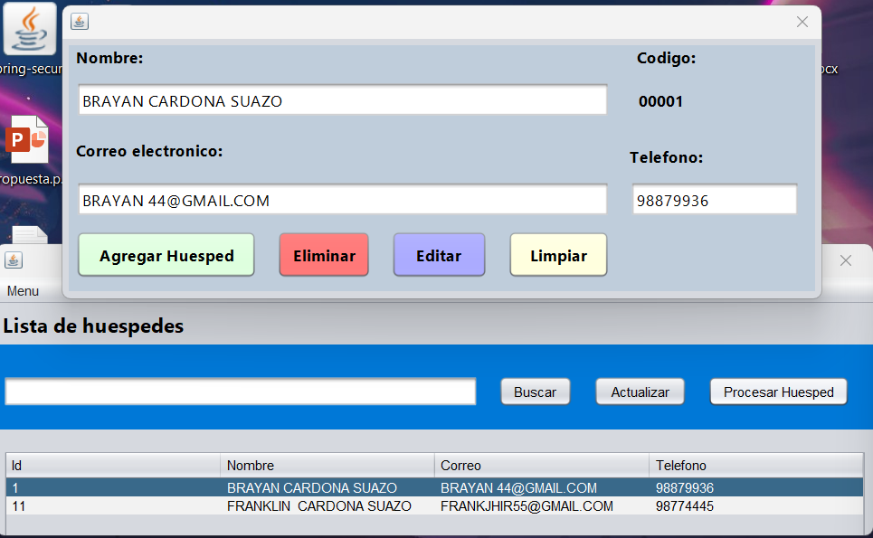

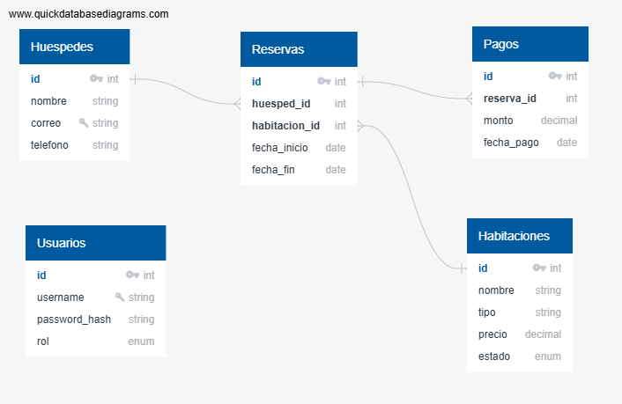

**Diagrama de la base de datos**